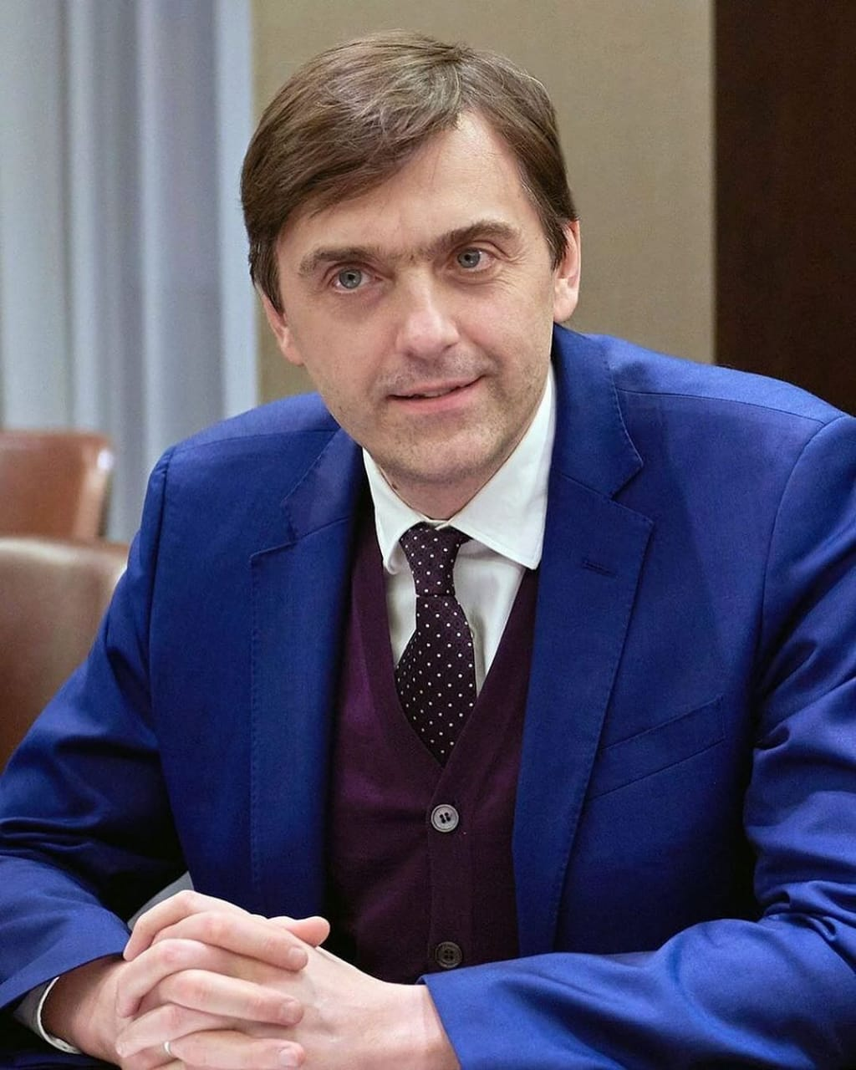
Министр просвещения Российской Федерации Сергей Кравцов:
⠀
«Опыт, который мы приобретаем и та ситуация, в которой мы находимся, показывает всю ценность школьной системы образования. Мы видим, что школьники хотят вернуться за парты. Скучают по учителям и одноклассникам. Педагоги хотят вернуться к нормальной работе. Я хочу высказать слова благодарности всем учителям, организующим процесс обучения школьников. Дистанционное обучение не заменит школы. Они откроют свои двери. А полученный опыт будем использовать для повышения качества образования. Есть дети, которые вынуждены учиться из дома, есть сезонные эпидемии гриппа. Все наработки мы будем максимально использовать в дальнейшем. Но общение в школе бесценно и мы никогда не заменим систему школьного образования дистанционным обучением, оно будет дополнять ее!»

